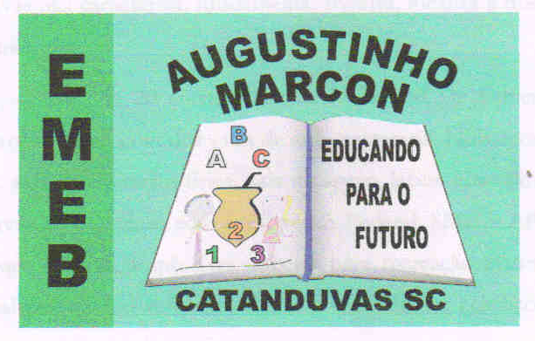

Escola Municipal de Educação Básica Augustinho Marcon
Catanduvas, setembro de 2020.
Diretora: Tatiana M. B. Menegat.
Assessora Técnica-Pedagógica: Maristela Apª. B. Baraúna.
Assessora Técnica-Administrativa: Margarete P. Dutra.
Professor de Dança/Teatro Wlademir José Maciel Vieira

AULA 21 – TEATRO E DANÇA – 21/09 A 25/09

Esta semana o exercício trabalha a consciência ambiental.
Atividade individual
Tempo Indeterminado
Objetivo: Desenvolvimento da criatividade e conceitos sobre o meio ambiente.
Descrição: Faça um vídeo ou uma fotografia falando uma frase ou um pequeno texto sobre o meio ambiente. Tanto o vídeo como a foto pode mostrar soluções simples que podemos fazer no dia a dia para ajudar na conservação da natureza. (A partir destas imagens construirei um vídeo sobre conservação). O vídeo deve ter até 1 minuto e a foto com a frase pode ser feita de várias maneiras, use sua criatividade.
Estamos passando por um período muito difícil de transformação no planeta reportagens recente mostram o nível de queimadas assustadoras no Brasil. De acordo com a Secretaria de Meio Ambiente do Mato Grosso, o total da área queimada no Pantanal é 1.551.000 mil hectares. É o equivalente a 10 vezes a cidade de São Paulo e 31 vezes a cidade de Porto Alegre.
Já no Mato Grosso do Sul, o total de área atingida pelas queimadas nos biomas tanto do Pantanal, quanto Mata Atlântica e Cerrado, chega a 1.450.000 hectares.
Sem falar na produção de lixo descontrolada e nos oceanos de plástico.
“Como estudantes e também futuro da humanidade é nossa obrigação zelar e proteger o mundo em que vivemos e a melhor forma de fazer isso é a conscientização através da educação, a arte tem um papel fundamental para a concretização desta tarefa”.

